**今日动态**

9.16 星期五 小雨

班级人数：25人，今日实到：25人。

**一日生活活动篇**  

**今日午餐食谱：肉末炖蛋、清炒青菜、番茄土豆汤**

|  |  |  |  |  |  |  |
| --- | --- | --- | --- | --- | --- | --- |
| **姓名** | **情绪**  **（良好★、一般●）**  **上午 中午** | | **区域活动**  **（主动“√”，不主动“✕”）** | **进餐**  **（全部★、没吃完●）** | **午睡**  **（睡着★、没睡●）** | **其他** |
| **杨子宸** | **★** | **★** | **√** | **★** | **★** |  |
| **黄英豪** | **★** | **★** | **√** | **★** | **★** |  |
| **薛远憬** | **★** | **★** | **√** | **★** | **★** |  |
| **蔡承轩** | **●入园** | **★** | **√** | **★** | **★** |  |
| **梅语辰** | **★** | **★** | **√** | **★** | **★** |  |
| **于一鸣** | **★** | **★** | **√** | **●菜剩一口** | **★** |  |
| **姜怀逸** | **★** | **★** | **√** | **●2碗饭，菜未** | **●** |  |
| **姜怀兴** | **★** | **★** | **√** | **●菜未** | **●** |  |
| **肖铭轩** | **★** | **★** | **√** | **●菜半** | **★** |  |
| **周成旭** | **★** | **★** | **√** | **★** | **★** |  |
| **顾书言** | **★** | **★** | **✕邀请，时间短** | **★** | **★** |  |
| **许烁** | **★** | **★** | **√** | **★** | **★** |  |
| **张嘉辰** | **★** | **★** | **√** | **★** | **★** |  |
| **史芯宁** | **★** | **★** | **√** | **●菜未** | **★** |  |
| **高语晴** | **★** | **★** | **√** | **★** | **★** |  |
| **吕卓彤** | **★** | **★** | **√** | **●饭、菜半** | **★** |  |
| **刘若熙** | **★** | **★** | **√** | **●青菜未** | **●** |  |
| **丁趙妍** | **★** | **★** | **√** | **●菜剩一口** | **★** |  |
| **朱宸钰** | **★** | **★** | **√** | **★** | **★** |  |
| **龚昕苒** | **★** | **★** | **√** | **●青菜剩两口** | **★** |  |
| **李诗雨** | **★** | **★** | **√** | **★** | **★** |  |
| **杨静宸** | **★** | **★** | **√** | **●菜未** | **★** |  |
| **赵静姝** | **★** | **●午饭** | **√** | **●剩口青菜** | **★** |  |
| **唐文津** | **★** | **★** | **√** | **●菜未** | **★** |  |
| **雷嘉怡** | **●入园** | **●午饭** | **√** | **★** | **★** |  |

**区域游戏篇**  

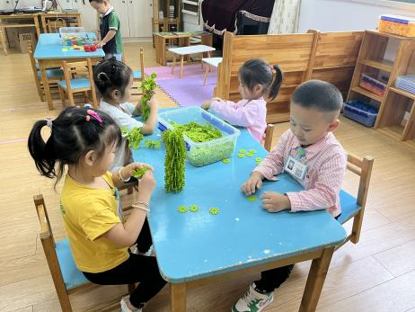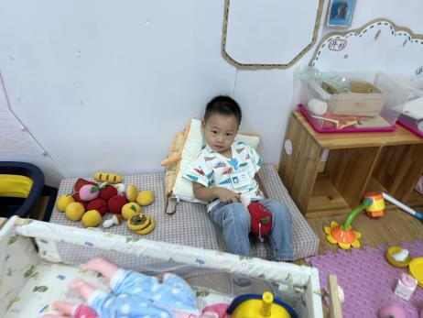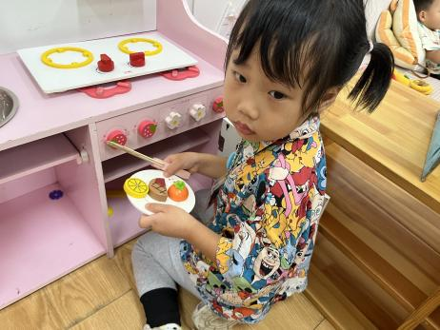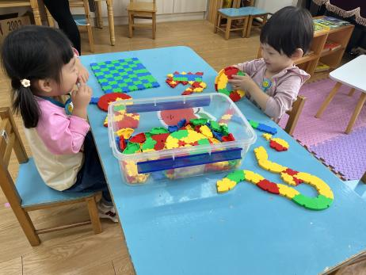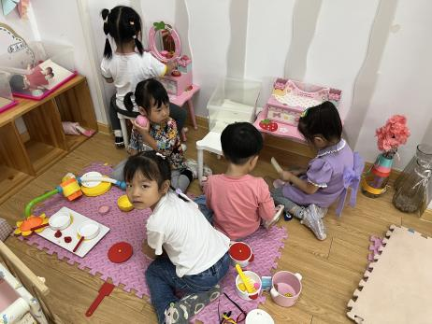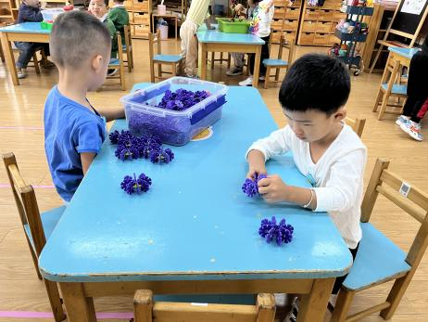

今天只有1位小朋友需要老师邀请后才开始游戏，其他幼儿都能够主动进行游戏，真棒呢。今天去娃娃家玩的小朋友比较多，她们为娃娃梳妆打扮后，还在垫子上安排了野餐。小朋友们都很开心。

**集体活动篇**  

1.美工：剪面条

今天我们开展了美工活动：剪面条。本次活动通过创设情境，小朋友们学习了使用剪刀的正确方法。并在操作中自主尝试中，让小朋友们学剪直线，发展了幼儿的手部协调能力，体验了剪纸的乐趣。

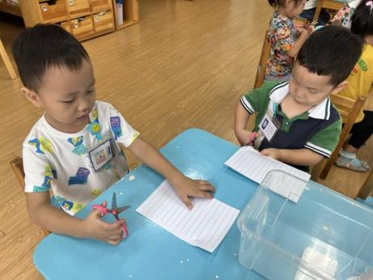 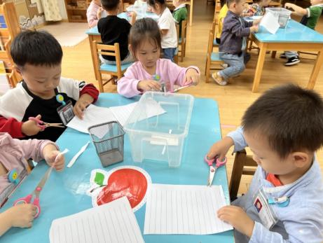 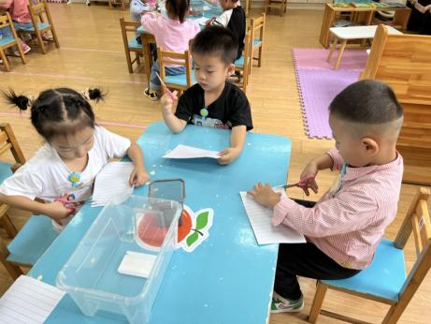

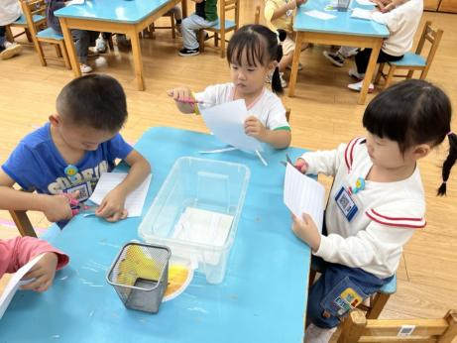 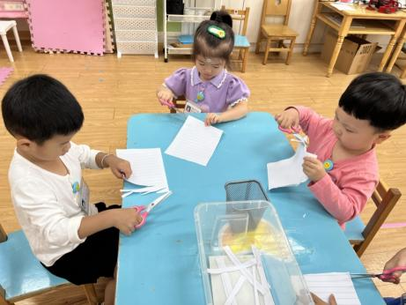 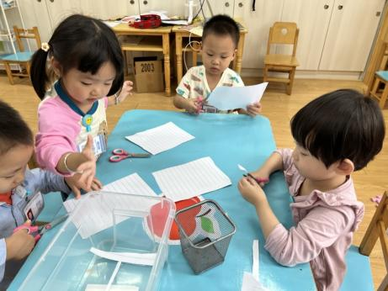

**由于小朋友们第一次在幼儿园里学习和使用剪刀，还不能熟练掌握使用剪刀的技能，需要日积月累的练习，所以还请家长朋友们在家和小朋友们一起多多练习哦！**

 **家园配合**  

各位家长好！

1.开学以来我们发现宝宝的挑食现象严重，尤其是不吃蔬菜，希望家长们在家里多多引导宝宝，养成不挑食、珍惜食物的好习惯！  
 2.昨天我们已经说过不带零食玩具来园，今天又有一位小朋友带了玻璃弹珠，容易误食导致窒息，希望家长们送幼儿来园时一定要检查口袋。  
 3.今天周五没有延时班，3：30离园，请家长们准时来接！被子今天全部打包带回家晾晒！

4.请关注核酸名单安排表。

执笔人：王婳